**ĐẠI HỌC ĐÀ NẴNG**

**TRƯỜNG ĐẠI HỌC CÔNG NGHỆ THÔNG TIN VÀ TRUYỀN THÔNG VIỆT - HÀN**



**ĐỒ ÁN CƠ SỞ 1**

**ĐỀ TÀI: THIẾT KẾ WEBSITE GIAO DỊCH BẤT ĐỘNG SẢN**

**( HOMEGREEN )**

Sinh viên thực hiện : **LÊ KHÁNH DƯƠNG 20IT623**

**NGUYỄN THỊ PHƯƠNG ANH 20IT597**

Giảng viên hướng dẫn : **ThS TRẦN UYÊN TRANG**

***Đà Nẵng, tháng 5 năm 2021***

**ĐẠI HỌC ĐÀ NẴNG**

**TRƯỜNG ĐẠI HỌC CÔNG NGHỆ THÔNG TIN VÀ TRUYỀN THÔNG**

**VIỆT-HÀN**



**ĐỒ ÁN CƠ SỞ 1**

**ĐỀ TÀI: THIẾT KẾ WEBSITE GIAO DỊCH BẤT ĐỘNG SẢN**

**( HOMEGREEN )**

***Đà Nẵng, tháng 5 năm 2021***

**MỞ ĐẦU**

Cùng với sự phát triển không ngừng về kỹ thuật máy tính và mạng điện tử, công nghệ thông tin cũng đạt được rất nhiều những thành tựu to lớn, góp công rất lớn trong công cuộc xây dựng và phát triển xã hội của nhân loại. Ngày nay, Công Nghệ Thông Tin có những bước phát triển mạnh mẽ, ứng dụng trong nhiều lĩnh vực đời sống và hiệu quả mang lại là không thể phụ nhận, giúp giảm thiếu tối đa các khâu làm việc thủ công kém hiệu quả chính xác của con người trước kia.

          Trong hoạt động sản xuất, kinh doanh, giờ đây, thương mại điện tử đã khẳng định được vai trò xúc tiến và thúc đẩy sự phát triển của các doanh nghiệp trong các khâu sản xuất. Đối với những giao dịch lớn như bất động sản cần được xây dựng website giới thiệu đăng tải những hình ảnh, hoạt động, chức năng của dự án một cách nhanh chóng, tiết kiệm chi phí, nhân lực, mặt khác còn quảng bá hình ảnh của dự án đến với bạn bè trong và ngoài Tỉnh, trong Nước và Quốc tế!.

**LỜI CẢM ƠN**

Để đồ án này đạt kết quả tốt đẹp, em đã nhận được sự hỗ trợ, giúp đỡ của nhiều cơ quan, tổ chức, cá nhân. Với tình cảm sâu sắc, chân thành, cho phép em được bày tỏ lòng biết ơn sâu sắc đến tất cả các cá nhân và cơ quan đã tạo điều kiện giúp đỡ trong quá trình học tập và nghiên cứu đề tài.

Trước hết em xin gửi tới các thầy cô khoa Khoa học máy tính Trường Đại học Công nghệ thông tin và Truyền thông Việt - Hàn lời chào trân trọng, lời chúc sức khỏe và lời cảm ơn sâu sắc. Với sự quan tâm, dạy dỗ, chỉ bảo tận tình chu đáo của thầy cô, đến nay tôi đã có thể hoàn thành luận văn, đề tài.

Đặc biệt dưới sự hướng dẫn tận tình của ThS Trần Uyên Trang chúng em đã hoàn thành bài báo cáo đồ án này. Tuy cố gắng hết sức tìm hiểu, phân tích thiết kế vầ lập trình hệ thống nhưng chắc chắn rằng không tránh khỏi những thiếu sót em rất mong nhận được sự thông cảm và góp ý của quý thầy cô.

Trong thời gian ít ỏi một học kỳ, nên chưa thể hoàn thành đầy đủ tất cả các chức năng của hệ thống. Sau này nếu điều kiện cho phép, đồ án này có thể phát triển rộng hơn về quy mô hoạt động sao cho hoàn chỉnh và chuyên nghiệp. Em rất mong nhận được sự chỉ bảo, đóng góp ý kiến của các thầy cô để em có điều kiện bổ sung, nâng cao ý thức của mình, phục vụ tốt hơn công tác thực tế sau này

Tôi xin chân thành cảm ơn!

**NHẬN XÉT**

**……………………………………………………………………………………………………………………………………………………………………………………………………………………………………………………………………………………………………………………………………………………………………………………………………………………………………………………………………………………………………………………………………………………………………………………………………………………………………………………………………………………………………………………………………………………………………………………………………………………………………………………………………………………………………………………………………………………………………………………………………………………………………………………………………………………………………………………………………………………………………………………………………………………………………………………………………………………………………………………………………………………………………………………………………………………………………………………………………………………………………………………………………………………………………………………………………………………………………………………………………………………………………………………………………………………………………………………………………………………………………………………………………………………………………………………………………………………**

**MỤC LỤC**

Trang

MỞ ĐẦU 1

Chương 1 Giới thiệu 6

1.1 Lý do chọn đề tài: 6

1.2 Mục tiêu của đề tài: 6

1.3 Kết quả thực hiện: 6

Chương 2 Phân tích và thiết kế hệ thống. 7

2.1 Phân tích hiện trạng và xây dựng hệ thống: 7

2.2 Phân tích hệ thống: 7

2.2.1 Chức năng xem thông tin dự án: 9

2.2.2 Chức năng chọn dự án 9

2.2.3 Chức năng đăng ký thành viên 9

2.2.4 Chức năng tìm kiếm 9

2.2.5 Chức năng yêu cầu tham gia dự án: 10

2.2.6 Chức năng phản hồi liên hệ 10

Chương 3 Kết quả thực hiện: 11

3.1 Giao diện người dùng. 11

3.1.1 Giao diện trang chủ 11

3.1.2 Giao diện giới thiệu 11

3.1.3 Giao diện sản phẩm chi tiết 11

3.1.4 Giao diện tin tức dự án 12

3.2 Giao diện quản trị viên 12

3.2.1 Giao diện trang chủ quản trị viên 12

3.2.2 Giao diện quản lý dự án 13

Chương 4 Kết luận và Hướng phát triển: 13

4.1 Kết luận 13

4.2 Hướng phát triển: 14

**PHỤ LỤC** 14

# Giới thiệu

## Lý do chọn đề tài:

Ngày nay, việc ứng dụng công nghệ thông tin và việc tin học hoá được xem là một trong những yếu tố quan trọng mang tính quyết định trong hoạt động của các tổ chức, cũng như của các cá nhân, nó đóng vai trò quan trọng, có thể tạo ra được những bước đột phá mạnh mẽ.

Cùng với sự phát triển không ngừng về kỹ thuật máy tính và mạng điện tử viễn thông, ngành công nghệ thông tin càng được thúc đẩy mạnh mẽ và đã đạt được những thành tựu to lớn. Mạng Internet là một trong những sản phẩm có giá trị hết sức lớn lao và ngày càng trở thành một thành phần không thể thiếu, đặc biệt là nền tảng chính cho sự truyền tải, trao đổi thông tin trên toàn cầu.

Giờ đây, mọi việc liên quan đến thông tin trở nên thật dễ dàng cho người sử dụng tiếp cận. Chỉ cần có một máy tính hay điện thoại thông minh có kết nối internet và một dòng dữ liệu tìm kiếm thì ngần như lập tức cả thế giới về vấn đề bạn quan tâm sẽ hiện ra, có đầy đủ thông tin, hình ảnh…

Bằng internet, chúng ta có thể tiếp cận thông tin nhanh hơn, chi phí thấp hơn nhiều so với cách thức truyền thống. Chính điều này, đã thúc đẩy sự khai sinh và phát triển của báo điện tử, thương mại điện tử trên khắp thế giới, làm biến đổi đáng kể bộ mặt văn hoá, nâng cao chất lượng cuộc sống con người.

Trong hoạt động sản xuất, kinh doanh, giờ đây thông tin điện tử đã khẳng định được vai trò thúc đẩy sự phát triển của doanh nghiệp. Đối với những công tin hay cửa hàng việc quảng bá và giới thiệu đến khách hàng những sản phẩm mới đáp ứng nhu cầu của mỗi cá nhân hay tập thể là một công việc cấp thiết. Vậy phải quảng bá như thế nào? Đó là xây dựng một website chia sẻ tin tức cho công ty của mình và quảng cáo những sản phẩm, dự án mình có.

Vì vậy, chúng em đã thực hiện đồ án “THIẾT KẾ WEBSITE GIAO DỊCH BẤT ĐỘNG SẢN” cho một tổ chức tư nhân.

Trang web này sẽ cập nhật thông tin về những sản phẩm, dự án chia sẻ đến khách hàng. Từ đó khách hàng có thể tiếp cận nhanh chóng thông tin của những dự án tiềm năng và những nhà đầu tư tâm huyết. Cũng như người dùng có để đăng tải những thông tin về dự án của bản thân v.v.

## Mục tiêu của đề tài:

* Trang web cho phép cập nhật thông tin vào CSDL.
* Hiển thị danh sách dự án theo từng thể loại.
* Hiển thị thông tin khách hàng, nhà phân phối.
* Quản lý yêu cầu giao dịch.
* Xử lý yêu cầu giao dịch.
* Thống kê các yêu cầu giao dịch trong ngày, trong khoảng thời gian.

## Kết quả thực hiện:

Thứ nhất: Phần khách hàng:

Khách hàng là những người có nhu cầu đầu tư tham gia vào những dự án. Họ sẽ tìm kiếm các dự án tiềm năng từ hệ thống và liên hệ với chủ dự án. Vì thế phải có những chức năng sau.

* Hiển thị danh sách dự án của những tổ chức cá nhân đăng tải.
* Khách hàng luôn được cập nhật những tin tức mới nhất trên trang web
* Sau khi khách hàng chọn và có nhu cầu liên hệ với chủ dự án thì phải hiện lên thông tin dự án để khách hàng có thể nhập thông tin cá nhân và thông tin liên hệ.

Thứ hai: Dành cho người quản trị: Người làm chủ website có quyền kiểm soát mọi hoạt động của hệ thống. Người này được cấp username và password để đăng nhập hệ thống và thực hiện chức năng của mình.

* Chức năng cập nhật, sửa, xoá các dự án chủ đầu tư…
* Tiếp nhận kiểm tra yêu cầu giao dịch của khách hàng. Hiển thị các yêu cầu gặp mặt cũng như giao dịch.
* Thống kê theo ngày, khoảng thời gian.

Ngoài các chức năng trên trang Web phải được thiết kế sao cho dễ hiểu, giao diện mang tính dễ dùng đẹp mắt và làm sao cho khách hàng thấy được thông tin cần tìm, cung cấp thông tin quảng cáo hấp dẫn. Điều quan trọng là đảm bảo an toàn tuyệt đối thông tin của khách hàng trong quá trình giao dịch. Đồng thời trang web luôn đổi mới hấp dẫn.

# Phân tích và thiết kế hệ thống.

## Phân tích hiện trạng và xây dựng hệ thống:

* Quản lý khách hàng: Mỗi khách hàng được quản lý các thông tin sau: họ tên, địa chỉ, số điện thoại, email …
* Quản lý dự án: mã dự án, tên dự án, hình ảnh, nội dung…
* Quản lý chủ dự án: mã, tên..
* Quản lý tin tức: Mã tin, tên tin, mục tin, chi tiết…
* Xử lý yêu cầu thống kê.

## Phân tích hệ thống:

Sau khi khảo sát hiện trạng của hệ thống và xây dựng hệ thống thì em đã đưa ra các tệp CSDL của web site dược lưu trong file báo cáo.

* Qua quá trình khảo sát, phân tích thực trạng và xây dựng hướng phát triển cho hệ thống mới chúng em đã xây dựng cấu trúc của hệ thống “WEBSITE GIAO DỊCH BẤT ĐỘNG SẢN”
* Xây dựng biểu đồ phân cấp chức năng

WEBSITE GIAO DỊCH BẤT ĐỘNG SẢN

Danh Mục

Giao Dịch

Yêu cầu

Thống Kê

DM Dự án

Khách Hàng GD

DM Loại dự án

Dự án GD

DM Chủ đầu tư

Xử lý GD

DM Tin tức

Danh sách GD

Hình 2.1 Biểu đồ luồng dữ liệu

Khách Hàng

Xem thông tin dự án

Chủ đầu tư

Giá trị dự án

Thông tin khác

Chọn dự án

Đăng ký thành viên

Tìm Kiếm

Yêu cầu tham gia dự án

Dự án tham gia

Thông tin khách hàng

Loại dự án

Phản hồi thông tin

Liên hệ

Hình 2.2 Sơ đồ chức năng khách hàng

### Chức năng xem thông tin dự án:

Cho phép khách hàng xem các thông tin của dự án.

Đầu vào:

Tên dự án, mã dự án, loại dự án.

Các quá trình sử lý:

+ Module nhập thông tin của dự án.

+ Module hiển thị danh mục theo yêu cầu.

Đầu ra:

Danh mục dự án theo yêu cầu

### Chức năng chọn dự án

Liệt kê danh mục dụ án theo nhóm, chủng loại, chi tiết… Cho phép khách hàng có thể lựa chọn bổ sung dự án.

Đầu vào:

Các thông tin liên quan đến dự án:

Các quá trình sử lý:

+ Module liệt kê, hiển thị danh mục.

+ Module thêm dự án vào danh sách dự án quan tâm.

+ Module loại dự án ra khỏi danh sách dự án quan tâm.

+ Module hiển thi danh sách dự án quan tâm.

Đầu ra: Danh mục dự án quan tâm

### Chức năng đăng ký thành viên

Khách hàng có thể đăng ký để trở thành khách hang thường xuyên được cấp tài khoản người dùng để năng nhập khi cần hỗ trợ, yêu cầu tham gia dự án.

Đầu vào: -Các thông tin cá nhân của khách hàng

+ User name

+ Password

+ Họ tên đầy đủ

+ Địa chỉ liên lạc

+ Email

+ Số điện thoại

Các quá trình thực hiện

+ Module nhập thông tin cá nhân của khách hàng

+ Module lưu thông tin khách hàng vào CSDL

Đầu ra:

+ Thông báo kết quả đăng ký

### Chức năng tìm kiếm

Tìm kiếm thông tin về bản thân khách hàng theo mã khách hàng.

Tìm kiếm thông tin về dự án tham gia

Các quá trình thực hiện

+ Module tìm kiếm trong CSDL

+ Module hiển thị kết quả tìm kiếm.

Đầu ra: Kết quả tìm kiếm

### Chức năng yêu cầu tham gia dự án:

Sau khi khách hàng chọn những dự án cần tham gia khách hàng có thể gửi yêu cầu tham gia dự án thông qua website

Đầu vào:

+Danh mục dự án.

+Thông tin cá nhân của khách hàng

+Thông tin khác…

Các quá trình thực hiện:

+ Module hiển thị đầy đủ thông tin liên quan các dự án đã chọn

+ Module cập nhật yêu cầu vào CSDL

+ Module thông báo kết quả

Đầu ra:

+ Thông báo trình trạng yêu cầu.

### Chức năng phản hồi liên hệ

Cho phép khách hàng góp ý hoạc yêu cầu hỗ trợ …

Đầu vào:

+ Các thông tin góp ý

Các quá trình thực hiện:

+ Module nhập thông tin góp ý, phản hồi

+ Module lưu thông tin vào CSDL

Đầu ra:

+ Thông tin chi tiết về thông tin góp ý, phản hồi chờ nhà quản trị trả lời.

Admin

Quản lý thông tin khách hàng

Thêm mới khách hàng

Sửa đổi thông tin

Xoá khách hàng

Quản lý thông tin dự án

Thêm mới dự án

Sửa đổi thông tin dự án

Xoá dự án

Hình 2.3 Sơ đồ chức năng của admin

# Chương 3 Kết quả thực hiện:

## 3.1 Giao diện người dùng.

### 3.1.1 Giao diện trang chủ

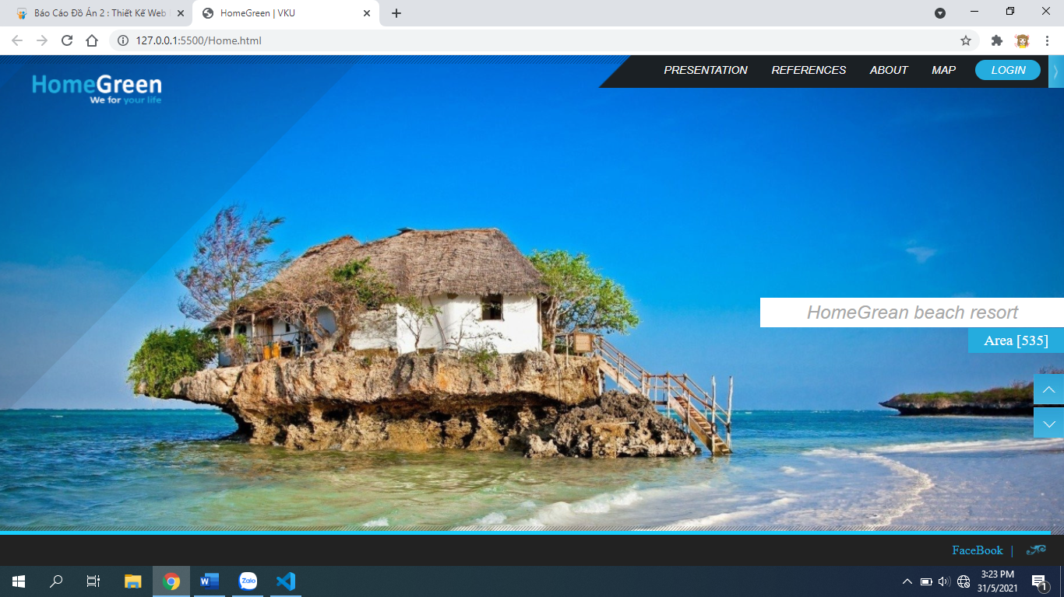

### 3.1.2 Giao diện giới thiệu

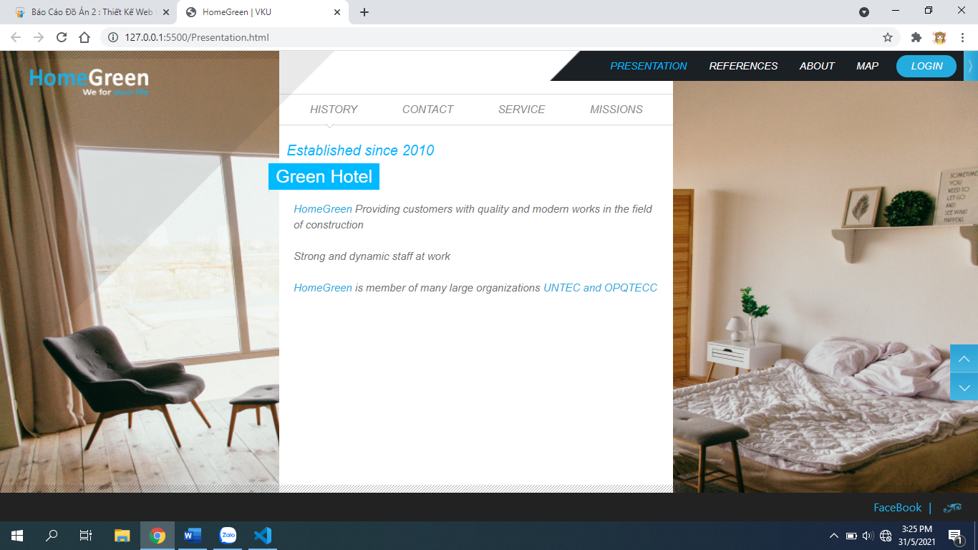

### 3.1.3 Giao diện sản phẩm chi tiết

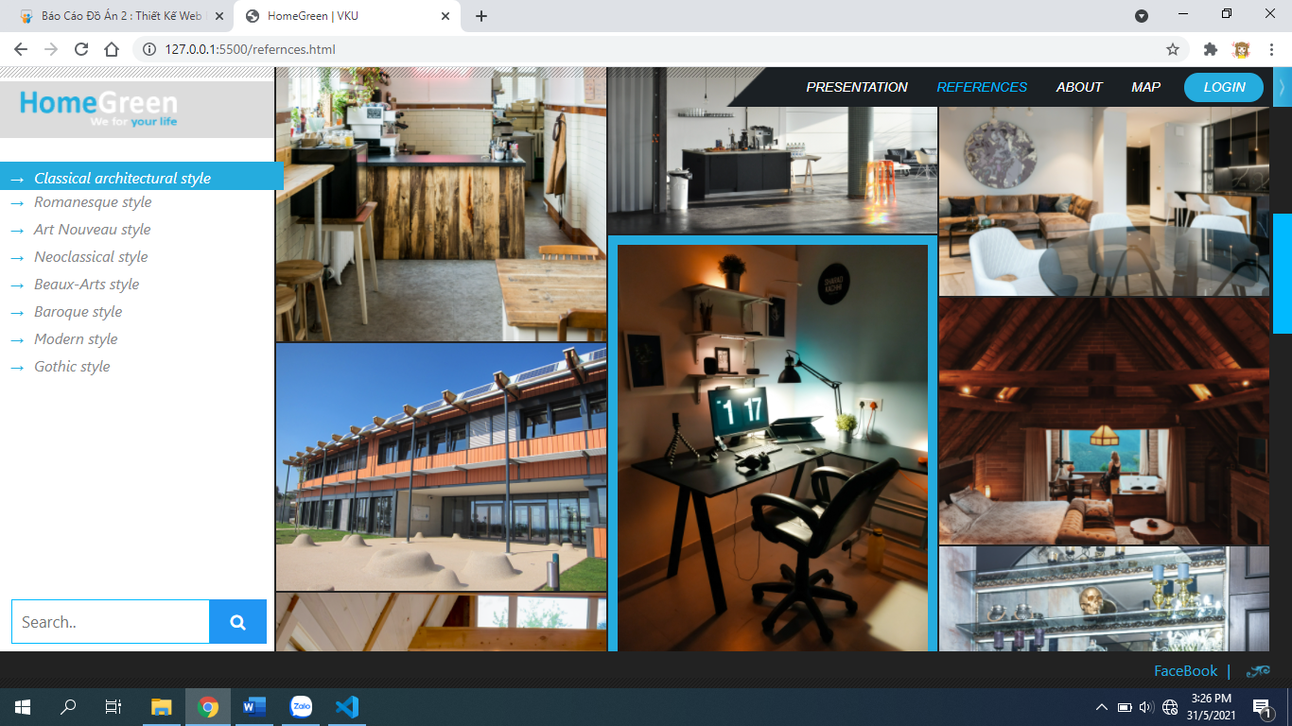

### 3.1.4 Giao diện tin tức dự án

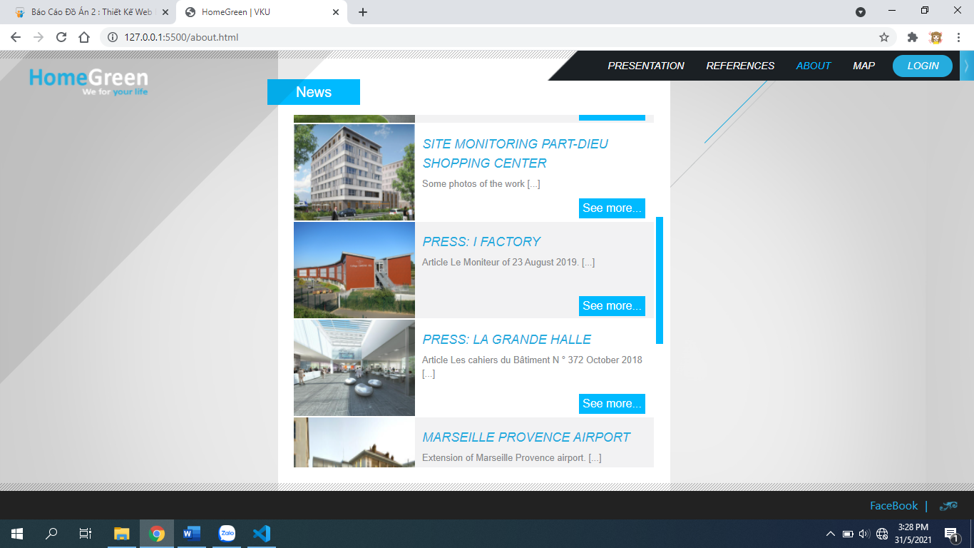

## 3.2 Giao diện quản trị viên

### 3.2.1 Giao diện trang chủ quản trị viên

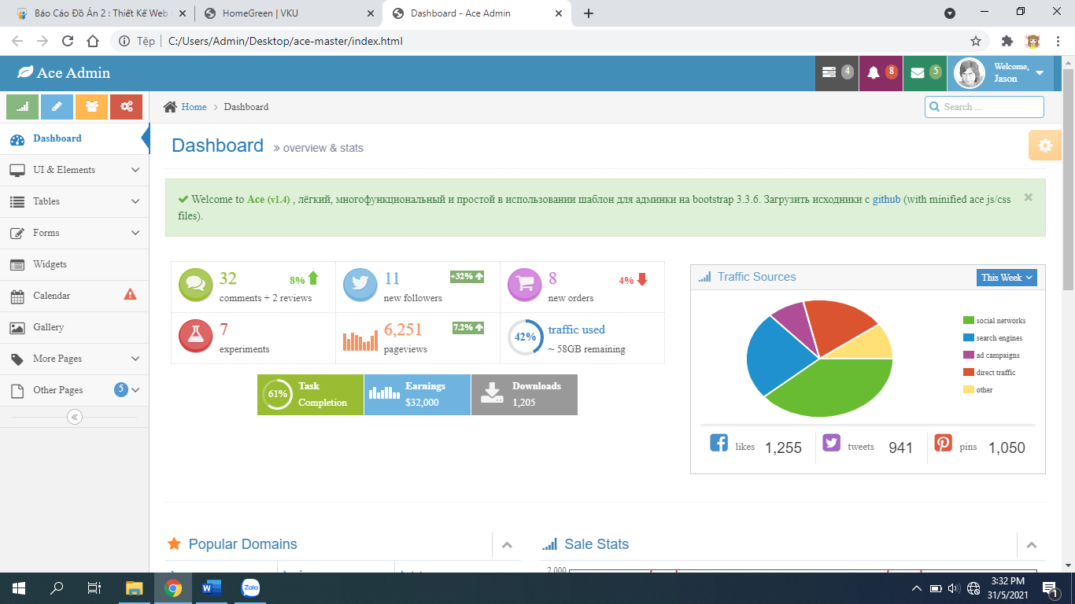

### 3.2.2 Giao diện quản lý dự án

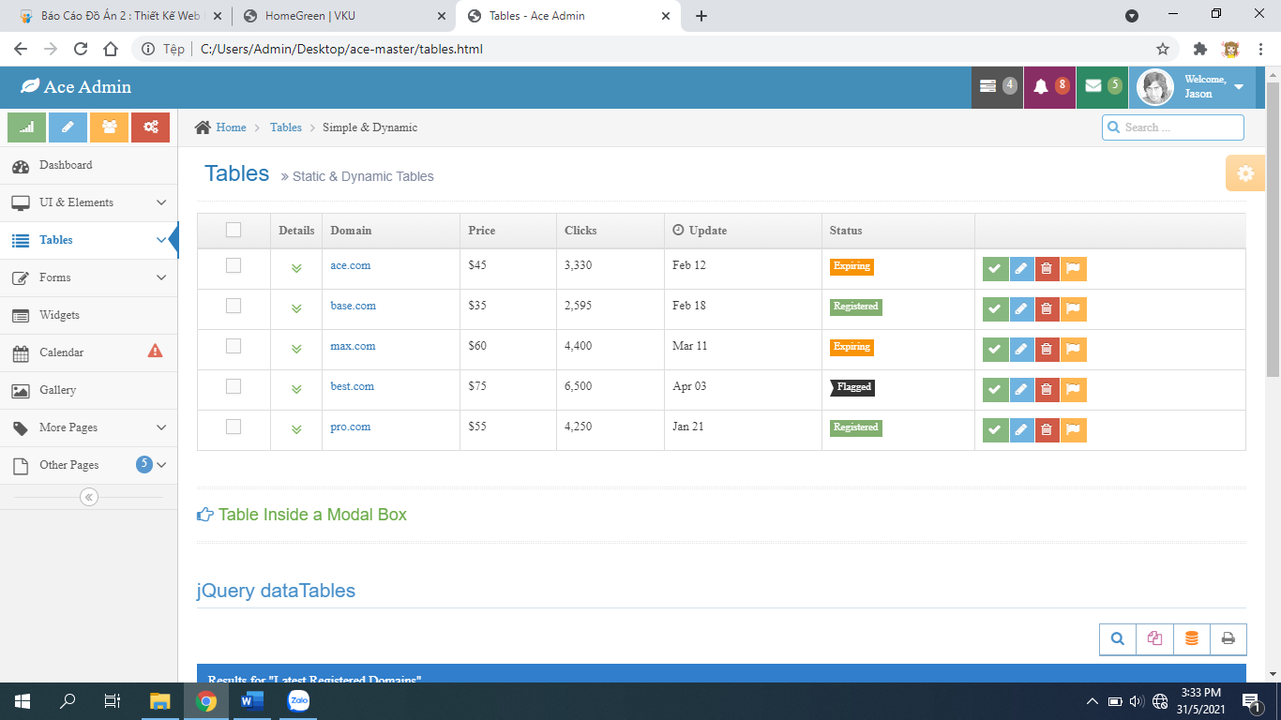

# Chương 4 Kết luận và Hướng phát triển:

## 4.1 Kết luận

Sau một thời gian nghiên cứu và thiết kế giao diện website bất động sản , nhóm đã đạt được những kết quả sau:

- Thiết kế được một giao diện website như mong muốn.

- Nâng cao khả năng tự học và tự nghiên cứu.

- Nâng cao kỹ năng làm việc nhóm, tìm kiếm tài tiệu.

- Ứng dụng thân thiện, thuận tiện cho người dùng.

- Giao diện dễ sử dụng.

## 4.2 Hướng phát triển:

- Để đề tài không chỉ dừng lại là website với những chức năng cơ bản. Chúng em muốn phát triển hệ thống theo hướng như sau:

**- Những phương án nên áp dụng để có hiệu quả hơn:**

+ Tích hợp chức năng gặp mặt trực tuyến

                   + Hỗ trợ thanh toán đặt cọc trực tuyến

                   + Tích hợp và kiểm tra thành viên VIP

                   + Tích hợp chương trình tìm kiếm dự án tiềm năng

* **Quản lý dự án**

                   + Cấp quyền đăng tải thông tin cho nahf đầu tư

                   + Hỗ trợ liên hệ nhà đầu tư

                   + Quản lý dự án tự động

                   + Quản lý trạng thái dự án

                   + Hỗ trợ chức năng biểu giá

* **Quản lý chi phí dự án**

                   + Tính tiền phòng bao gồm thuế, phí đặt cọc

                   + Hỗ trợ chức năng tách bill, gộp bill

* **Quản lý báo cáo**

                   + Báo cáo dự án

                   + Báo cáo khách hàng đã và đang tham gia dự án

                   + Báo cáo tổng thể dự án

- Đồng thời phải thường xuyên kiểm tra, sửa chữa, nếu phát hiện vấn đề phải giải quyết nhanh chóng

- Cập nhật nhiều tính năng hỗ trợ giúp người dùng .

- Tìm hiểu sâu hơn về cách ứng dụng các ngôn ngữ, công cụ thiết kế website để từ đó có thể nâng cao mức độ hoàn thiện của một website giao dịch bất động sản.

**PHỤ LỤC**